Міністерство освіти та наук України

Національний університет «Львівська політехніка»

Кафедра комп’ютерних систем автоматики



Лабораторна робота №3

**Виконав:**

Студен групи ІР-12 ІКТА

Сурков Є.Ф.

Варіант-22

**Прийняв:**

**Доцент кафедри**

комп’ютерних систем автоматики

Дзелендзяк У.Ю.

Львів

2018

Мета роботи – вивчити синтаксис опису і використання у програмах змінних типу масивів, навчитися використовувати масиви для оброблення матриць, вивчити основні алгоритми сортування масивів; навчитися описувати та застосувати у програмах функції для виконання логічно закінчених алгоритмів.

**ЗАВДАННЯ**

1. Скласти блок-схему алгоритму та програму мовою Cі згідно з завданням, отриманим від викладача за табл. 1: задану прямокутну матрицю A={aij} відсортувати за вказаним алгоритмом; для відсортованої матриці знайти значення функції F(fi(aij)); алгоритм сортування і обчислення fi(aij) оформити у вигляді функції; елементи матриці вводити з клавіатури; програма повинна вивести на екран відсортовану матрицю, всі значення fi(aij) та значення функції F(fi(aij)).

|  |  |  |  |
| --- | --- | --- | --- |
| 22 | Впорядкувати елементи рядків матриці за спаданням їх значень методом обміну | fi(aij)-середнє арифметичне значення елементів у кожному стовпці матриці; F(fi(aij))-середнє геометричне значення fi(aij) | 30 31 36 63 -2  2 24 -3 -7 -1  45 28 -98 2 -8  0 -1 -2 -3 93  11 10 72 85 66 |

**Остаточна версія блок-схеми алгоритму.**

a[i][j]

**aa**

old array a[i][j]

bul(int a[][n])

new array

a[i][j]

r = 0, j = 0, g = 0; j < n; j++, g++, r++

sum = 0, i = 0; i < n; i++

sum = a[i][j] + sum;

aref = sum / n;

aref

g = 0; g < n; g++

dob = geom[g] * dob;

gem = fabs(dob);

ge = pow(gem,1.0/5.0 );

ge

**Функція сортування**



**Остаточна версія програми**.

#include "pch.h"

#include <iostream>

#include <math.h>

#include <stdio.h>

#define n 5

void bul(int a[n][n]);

void bul(int geom [n]);

int main(void)

{

int i, j, sum, g, dob = 1, r,aref;

double ge,gem;

static int a[n][n];

static int geom[n];

system("cls");

for (i = 0; i < n; i++)

{

for (j = 0; j < n; j++)

{

printf("a[%d][%d] =", i + 1, j + 1);

scanf_s("%d", &a[i][j]);

}

}

printf("old array\n");

for (i = 0; i < n; i++)

{

for (j = 0; j < n; j++)

printf("%5d", a[i][j]);

printf("\n");

}

bul(a);

printf("\nnew array\n");

for (i = 0; i < n; i++)

{

for (j = 0; j < n; j++)

{

printf("%5d", a[i][j]);

}

printf("\n");

}

for (r = 0, j = 0, g = 0; j < n; j++, g++, r++)

{

for (sum = 0, i = 0; i < n; i++)

{

sum = a[i][j] + sum;

aref = sum / n;

}

printf("aref r%d=%d ", r+1, aref);

geom[g] = aref;

}

for (g = 0; g < n; g++)

{

dob = geom[g] * dob;

}

gem = fabs(dob);

ge = pow(gem,1.0/5.0 );

printf("ge=%lf", ge);

}

void bul(int a[][n])

{

int i, k, j, c;

for (i = 0; i < n; i++)

{

for (k = n - 1; k >= 0; k--)

{

for (j = 0; j < k; j++)

{

if (a[i][j] < a[i][j + 1])

{

c = a[i][j];

a[i][j] = a[i][j + 1];

a[i][j + 1] = c;

}

}

}

}

}

**Результати роботи програми.**

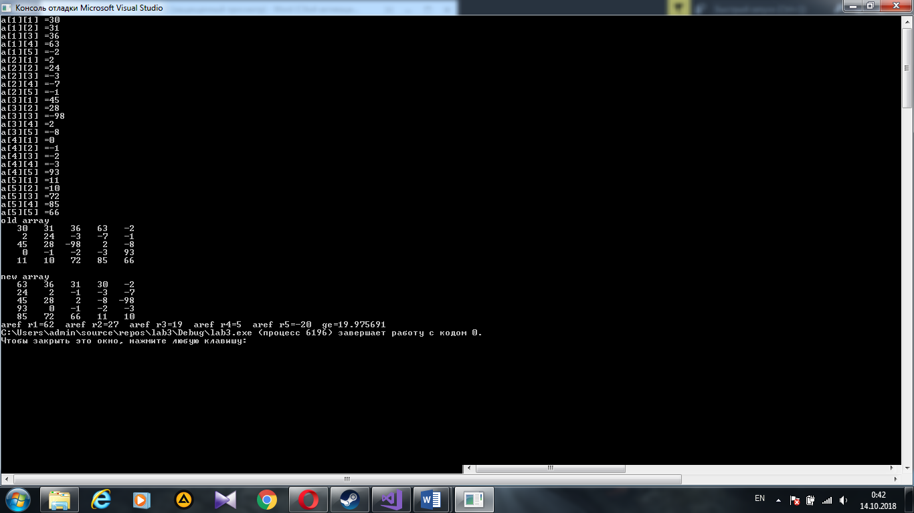

**Висновок : на цій лабораторній роботі я навчився писати програми з використанням елементів мови Сі** , **вивчив синтаксис опису і використання у програмах змінних типу масивів , використовувати масиви для оброблення матриць, вивчив основні алгоритми сортування масивів; навчився описувати та застосувати у програмах функції для виконання логічно закінчених алгоритмів.**